La pandemia causata dal Covid-19 ha rivoluzionato le nostre vite ma per i nostri ragazzi dell’Istituto ha rappresentato aggiungere ulteriori limiti, rinunce, restrizioni: niente visite dei parenti, niente uscite didattiche e/o ludiche, niente eventi ricreativi, neppure una semplice passeggiata per gustare un buon gelato.
A tutto questo, si sono aggiunti cambiamenti di tipo organizzativo al fine di tutelare al meglio la salute dei nostri ragazzi. Quindi nuovi gruppi e nuovi ambienti. Noi operatori ci siamo ritrovati a gestire paure ed ansie proprie ed altrui, abbiamo imparato a comunicare e soprattutto a sorridere con gli occhi. Molto spesso sentiamo parlare di resilienza. In psicologia, la resilienza è un concetto che indica la capacità di far fronte in maniera positiva ad eventi traumatici, di riorganizzare la propria vita dinanzi alle difficoltà, di ricostruirsi restando sensibili alle opportunità positive che la vita offre, senza alienare la propria identità. Ebbene noi operatori abbiamo messo in campo sensibilità e creatività ed abbiamo deciso di rimboccarci le maniche, di scacciare la paura con la gioia organizzando attività ludico/ricreative ma anche attività che attraverso il dialogo, le letture, i giochi permettessero ai ragazzi di esprimere tutte le emozioni che questo particolare momento ha suscitato. È stato un percorso di crescita e di conoscenza reciproca! Con l’arrivo dell’estate i ricordi sono volati con malinconia alle vacanze al mare, ai bagni, ai giochi… .allora abbiamo deciso di trasformare il nostro laboratorio in una spiaggia, in poche parole abbiamo portato “il mare in una stanza”. Al centro della stanza abbiamo posizionato un enorme sole. Mentre le pareti sono state rivestite con le onde del mare, ombrelloni, sabbia, palette e secchielli, giochi gonfiabili, ecc. Ma il pezzo forte è stata la parete centrale dove abbiamo realizzato le sagome buffe dei nostri ragazzi rigorosamente in costume da bagno a bordo di un sicuro salvagente con il proprio nome. Inutile dire che l’entusiasmo è stato tanto sia da parte di noi operatori che da parte dei ragazzi che hanno partecipato attivamente alla realizzazione del progetto innanzitutto facendoci da modelli per le sagome e poi dipingendo, ritagliando, incollando….tutti loro hanno cercato di superare i loro limiti per rendersi utili e sono stati fieri del risultato raggiunto…sembrava davvero fossimo in spiaggia tra il brusio, le chiacchiere e le fragorose risate ma soprattutto per la gioia e la serenità riconquistata..

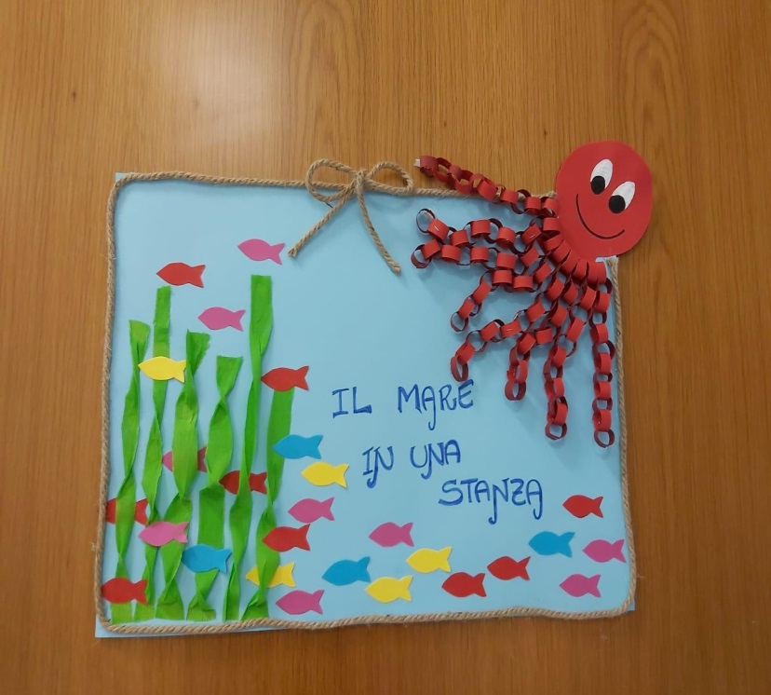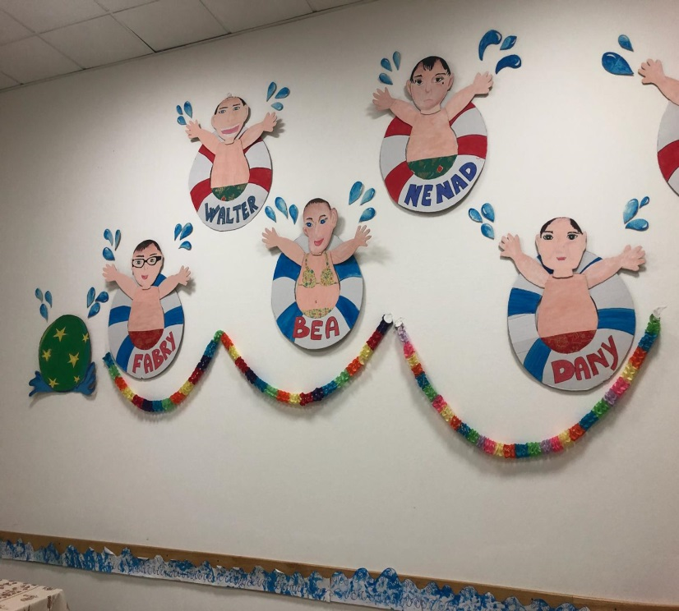

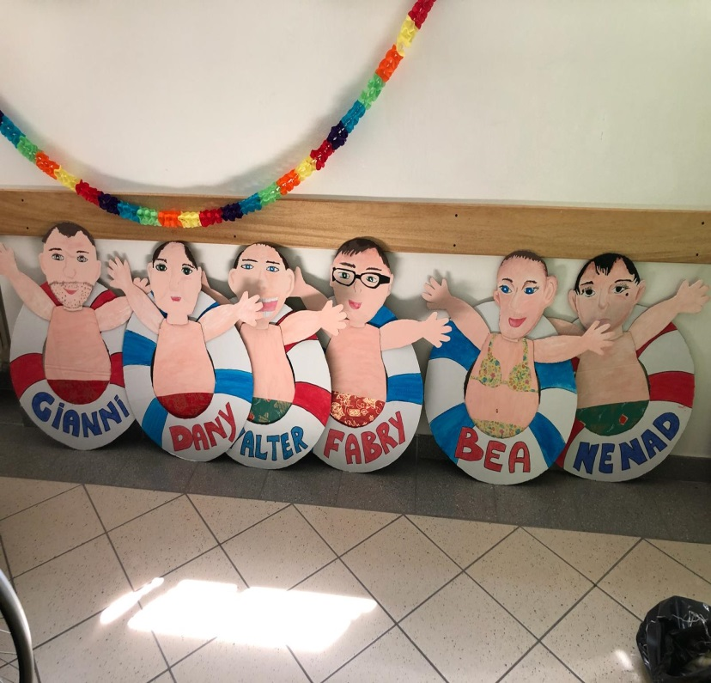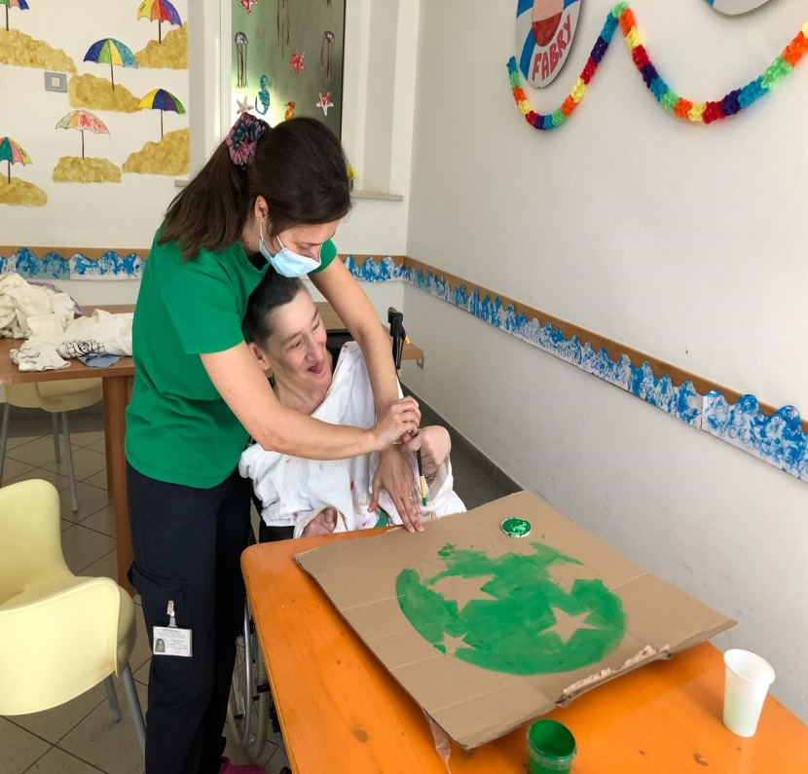

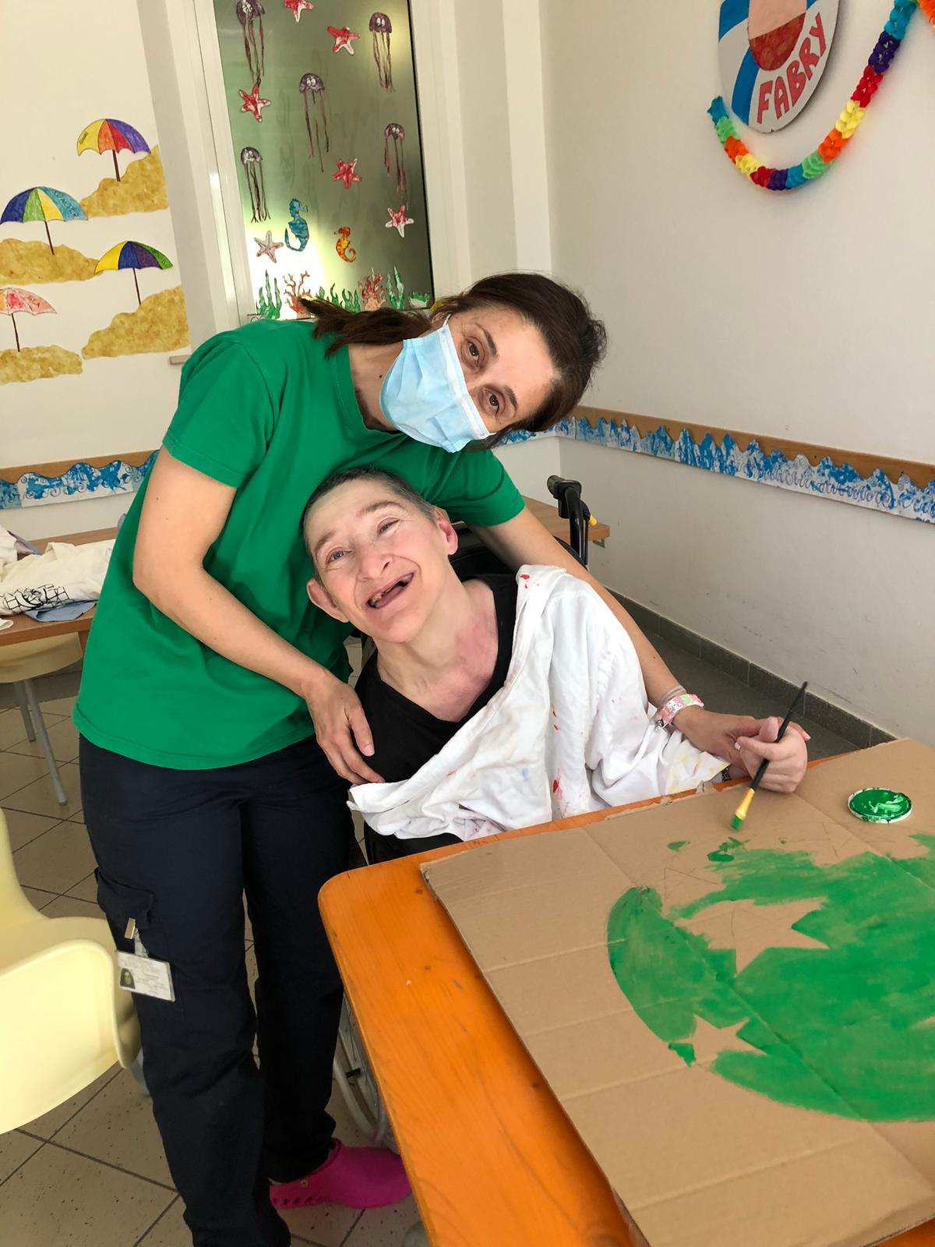
Beatrice……una modella nata!!!
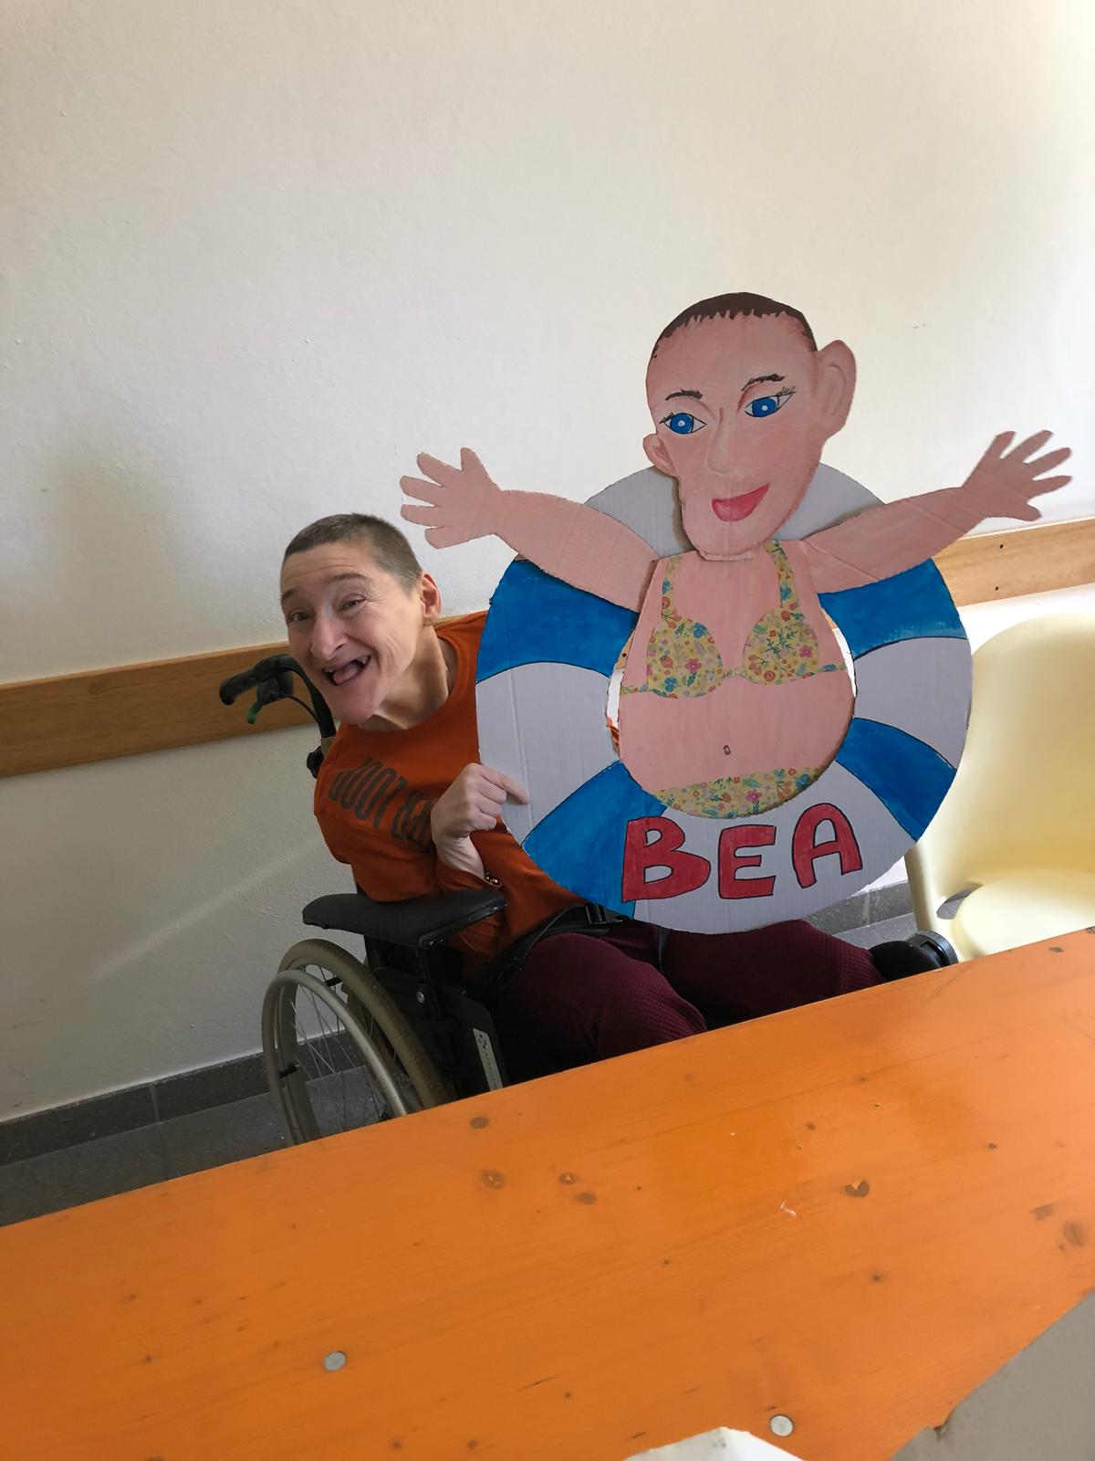

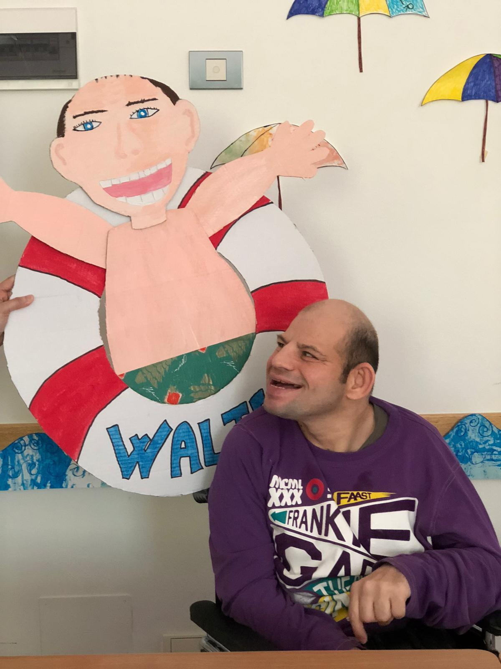
Nenad: “ Che fatica la vita da modello!!!”
Walter: “Ma voi dite che questo mi somiglia?”

